Abschlussbericht
72Stunden Sozialaktion

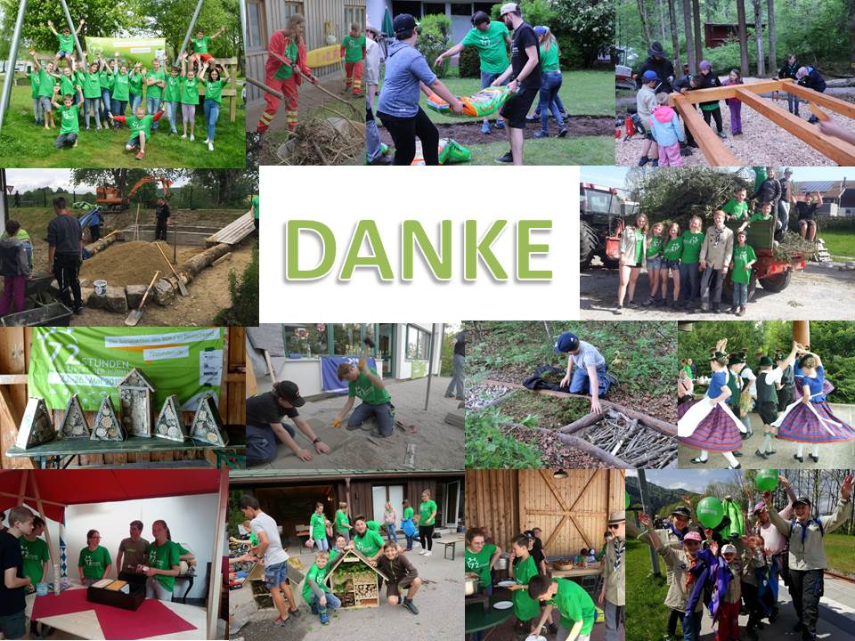

23. – 26. Mai 2019

Zahlen und Fakten
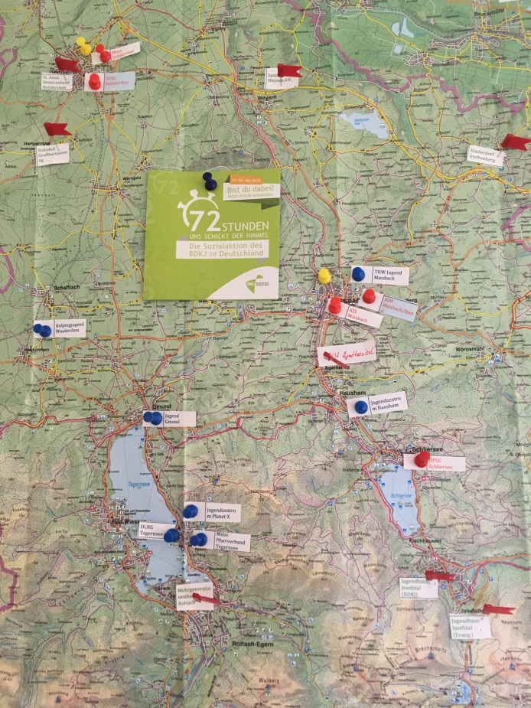
3 Get it – Gruppen:
- DPSG Holzkirchen
- DPSG Schliersee
- Minis Holzkirchen

7 Do it – Gruppen
- THW Miesbach
- DLRG Tegernsee
- Jugend Gmund
- Minis PV Tegernsee
- Jute Hausham
- Planet X Tegernsee
- Kolping Waakirchen

8 Projektpartner
- St. Anna Seniorenheim/Holzkirchen
- Hahnhof/Großhartpenning
- Jugendhaus/Josefstal
- Evang. Studienzentrum/Josefstal
- Spielkreis e.V./Weyarn
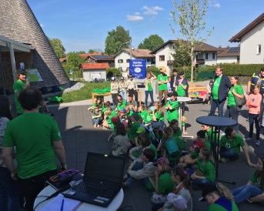
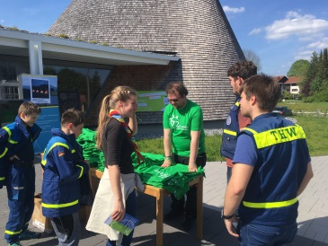
- Kinderdorf/Irschenberg
- Caritas-Mehrgenerationenhaus/Rottach
- KWA Kuratorium Rupertihof/Rottach

Schirmherren:
- Landrat Wolfgang Rzehak
- Dekan Michael Mannhardt

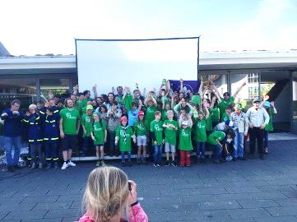
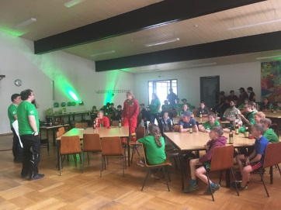
Auftakt:
Holzkirchen - Kirche St. Josef
50 TeilnehmerInnen

Abschluss:
Miesbach – Pfarrheim
75 Teilnehmer*innen

Teilnehmer*innen:
300 Jungen und Mädchen

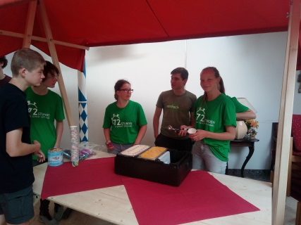
Projektübersicht

St. Anna Seniorenheim/Holzkirchen
Gruppe: DPSG Holzkirchen
Aufgabe: Bau eines mobilen Verkauf- und Werbestandes
Organisation Bewohnergartenfest
Ergebnis: Eine Pfadfindergruppe erarbeitete einen Bauplan vom Verkaufsstand; Material und Werkzeug wurde vom St. Anna Heim gesponsert; Das Bewohnerfest wurde von den Pfadfindern fleißig mitgeplant; Sie unterstützten beim Grillen und bei den Getränken und halfen beim Aufräumen tatkräftig mit;

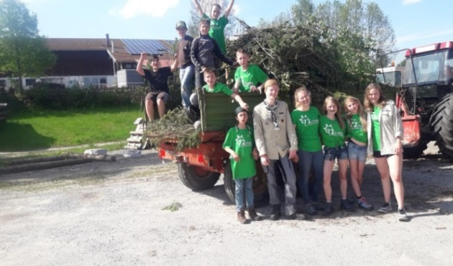
Hahnhof/Großhartpenning
Gruppe: DPSG Holzkirchen
Aufgabe: Weidepflege, Gemüsegartenpflege,
landwirtschaftliche Kleinarbeiten
Ergebnis: Die Pfadfindergruppe radelte zum Hahnhof und half dort am Vormittag bei der Weidepflege mit; Nach einer ausgedehnten Mittagspause wurde der Gemüsegarten auf Vordermann gebracht und zum Schluss wurde eine Traktorspritztour unternommen;

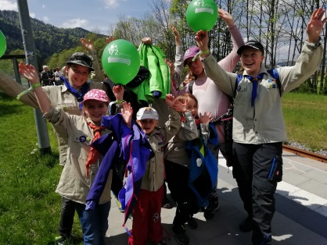
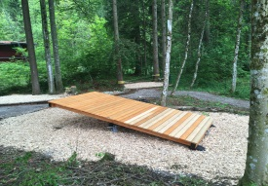
Evang. Studienzentrum/Josefstal
Gruppe: DPSG Schliersee
Aufgabe: Bau einer Teamwippe
Waldgelände umge- stalten; Übungsgeräte bauen und aufstellen
Barfußpfad anlegen
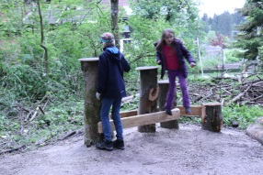
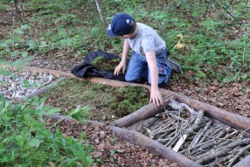
Ergebnis: Die Pfadfinder aus Schliersee beschäftigten sich bereits Wochen vor der Maßnahme mit der Planung der Teamwippe; Alle Berechnungen mussten dem TÜV standhalten, sodass auch das fachmännische Wissen eines Zimmermann- meisters eingeholt wurde; Nach drei Tagen harter Arbeit konnte die Teamwippe eingeweiht werden; neben der Wippe wurden im Waldgrundstück diverse Gerätschaften und ein Barfußpfad neu angelegt. Dank der vielen fleißigen Helferinnen und Helfer der Pfadfindergruppe konnten alle geplanten Projekte fertig gestellt werden. Die Hausleitung des Studienzentrums war überglücklich über die hervorragende Bauleistung der Schliersee Pfadfinder und bedankte sich mit einem Abschlussessen bei der Gruppe.

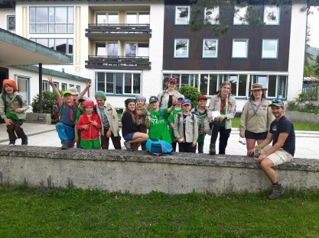
Jugendhaus/Josefstal
Gruppe: DPSG Holzkirchen
Aufgabe: Bienenweide ansäen, Gartengestaltung, Danke-Fest organisieren
Ergebnis: Die Pfadfindergruppe half fleißig bei der Vorbereitung des Bodens für die Bienenweide; Anschließend wurde der Samen ausgebracht und der Garten, sowie die Freizeitbereiche gesäubert; Zum Dank für die geleistete Arbeit gab es am Samstagnachmittag ein Grillfest im Garten

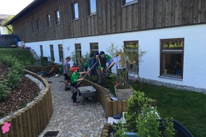
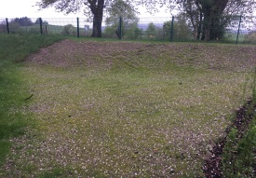
Spielkreis e.V./Weyarn
Gruppe: Minis Holzkirchen
Aufgabe: Bau eines Sandkastens
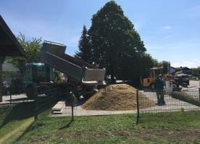
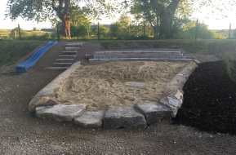
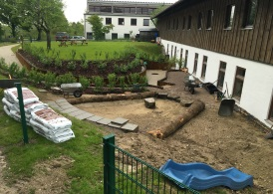
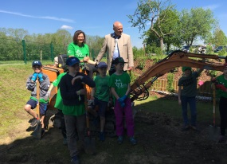
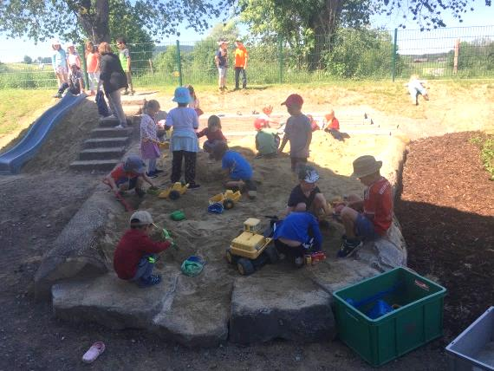
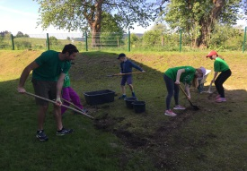
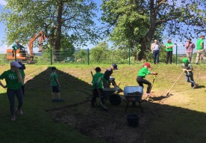
Ergebnis: Ein Großprojekt durften die Ministranten aus Holzkirchen umsetzen. Beim Spielkreis Weyarn e.V. war der Wunsch da, einen Sandkasten für die Kinder zu haben. Nach Besichtigung mit den verantwortlichen Leitern und dem Landschaftsgärtner Herrn Richner wurde aus dem Traun Realität. Nicht nur die Minis packten tatkräftig mit an, auch die Landtagspräsidentin Ilse Aigner konnte sich ein Bild von der großen Aufgabe machen. Die Oberminis und die Väter mancher Kinder halfen beim Schaufeln und beim Verlegen der Sitzplatten. Vom Küchenteam wurden die hart arbeitenden Minis mit kräftigendem Essen versorgt. Die Minis waren so motiviert, dass sie bis zur Fertigstellung des Sandkastens durchhielten. Zum Dank für die außergewöhnliche Leistung durfte jeder der Kinder eine kleine Wegstrecke mit dem Minibagger zurücklegen – ein tolles Danke für die Erfüllung des Sandkastentraumes!

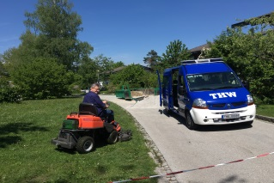
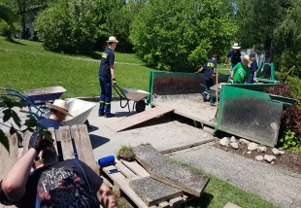
Kinderdorf/Irschenberg
Gruppe: THW Jugend Miesbach
Aufgabe: Erneuerung einer Terrasse und eines Gartenhäuschens
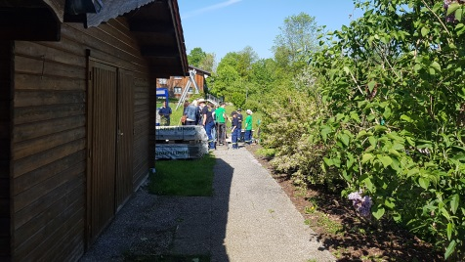
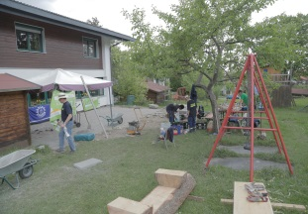
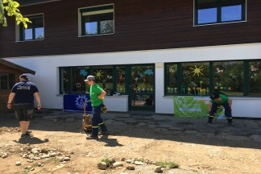
Ergebnis: Die THW Jugend konnte bei diesem Projekt wieder ihr ganzes handwerkliches Können einbringen. Auch hier begannen die Planungen frühzeitig, sodass zu Projektbeginn gleich richtig losgelegt werden konnte. Die Arbeiten wurden von den Jugendlichen selbst in Tagesetappen eingeteilt und die Arbeiten verliefen sehr diszipliniert und zielstrebig. Mit großer Freude konnte die Kinderdorffamilie, nach drei Tagen, ihre neue Terrasse bestaunen und wieder benutzen.

Caritas-Mehrgenerationenhaus/Rottach
Gruppe: KJS Gruppe
Aufgabe: Mithilfe beim Nachbarschaftsfest
Ergebnis: Eine kleine Gruppe half beim Bedienen und beim Aufräumen des Nachbarschaftsfestes mit.

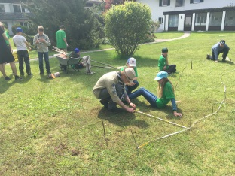
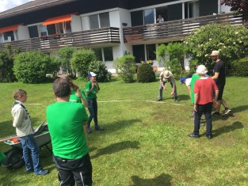
KWA Kuratorium Rupertihof/Rottach
Gruppe: DPSG Holzkirchen
Aufgabe: Anlegen einer Bienenweide
Ergebnis: Jeden Tag eine gute Tat - unter
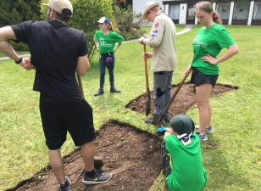
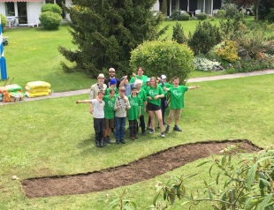
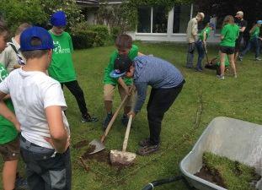
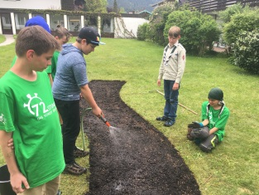
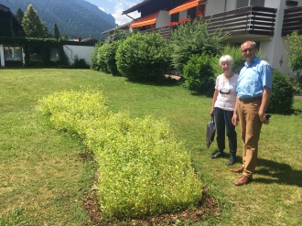
Diesem Motto halfen die DPSG den „Zukunftspionieren“ des Ruperti- Stifts in Rottach einen kleinen Traum zu verwirklichen. In ziemlich kurzer Zeit sollte eine Bienenversuchsfläche angelegt werden. Sofort gestalteten die Pfadfinder die Vorbereitungen für den Aushub und bereiteten das Beet für die Bepflanzung vor. Durch eine tolle Vorarbeit von Frau Dr. Mayer, konnte das Beet am Ende des Tages seiner Bestimmung übergeben werden und die Bienen und Insekten freuen sich nun über die bunte Blumenpracht. Am Rande des Projektes konnte Frau Dr. Mayer ihren Kindheitstraum – einmal Pfadfinder zu sein – verwirklichen!

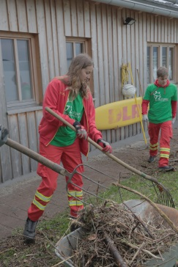
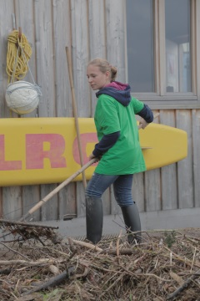
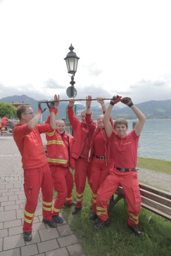
Do it Gruppen

DLRG Jugend - Tegernsee
Aufgabe: Strandsäuberung
Ergebnis: Mit Hilfe des Bauhofes und mit großem Eifer reinigte die DLRG Jugend die Strände rund um Tegernsee vom Müll.

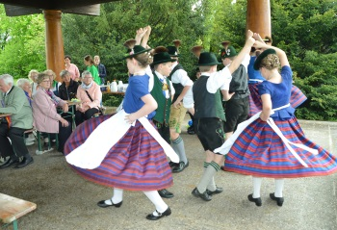
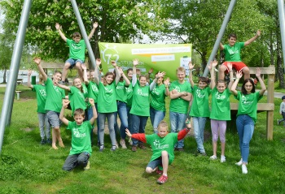
Jugend Gmund
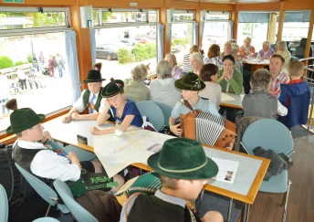
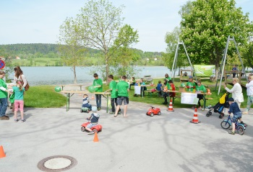
Aufgabe: Organisation eines Kuchenverkaufes mit Kinderfest und anschl. Ausflugsfahrt auf dem Tegernsee zum Dank an alle Ehrenamtlichen und Menschen in schwierigen Lebenslagen
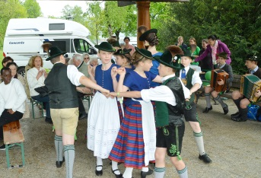
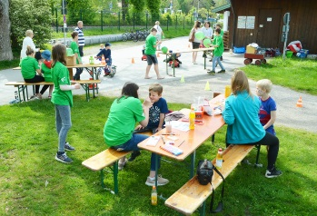
Ergebnis: Bereits Tage vorher wurde von vielen Kundern und Jugendlichen Kuchen gebacken oder in Auftrag gegeben. Der Tag selbst wurde zum Highlight für viele Menschen. Zum einen konnten sie gemütlich Kaffee und Kuchen am Strand genießen, während die Kinder beim Spielfest gut aufgehoben waren; zum anderen konnten bedürftige Menschen eine besondere Schifffahrt auf dem Tegernsee in vollen Zügen genießen.

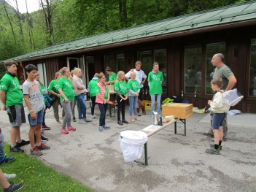
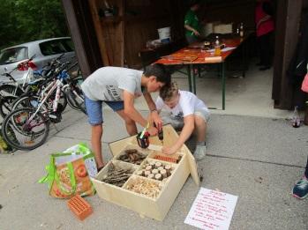
Minis PV Tegernsee-Egern-Kreuth
Aufgabe: Lebensraum für Biene entdecken und Bau eines Insektenhotels;
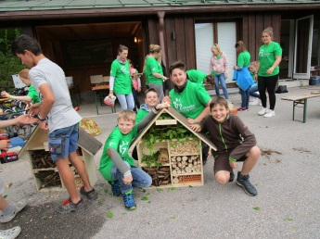
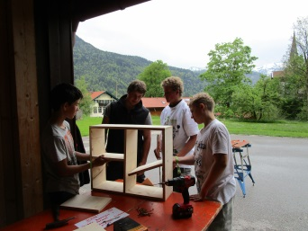
Ergebnis: Mit Eifer und Fleiß waren die Jungs und Mädels beim Bau der Insektenhotels dabei. In einer Pause lauschten sie den Erfahrungen eines Imkers und konnten aus erster Hand wichtige Tipps im Umgang mit Bienen erfahren.

Jugendzentrum – Planet X Tegernsee
Aufgabe: Müllsammelaktion rund ums JUZ und den angrenzenden Wegen
Ergebnis: Mit gut gefüllten Müllsäcken kamen die Jugendlichen von ihrer Sammelaktion zurück und wunderten sich nicht schlecht, was alles so achtlos weggeworfen wird.
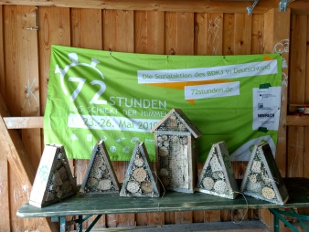
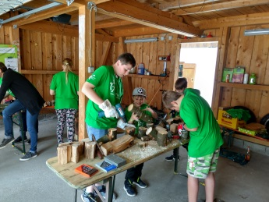
Kolping Waakirchen
Aufgabe: Planung und Bau von kleinen Insektenhotels
Ergebnis: Auch in der Garage der Familie Finger wurde gebohrt, gefräst und gehämmert, bis am Sonntagnachmittag die neuen Wohnstätten für Insekten aufgestellt werden konnten. Ein tolles Gemeinschaftserlebnis für die Kolpingjugend.

Jugendzentrum – JUTE Hausham
Aufgabe: Grillnachmittag und Disco in Kooperation mit der Lebenshilfe
Ergebnis: Die Hausbesucher erlebten einen sehr lebendigen Nachmittag mit Spielen ^1 rund ums JUZ und die Discoparty lud viele Jugendlichen zum Tanzen ein.

KJM Jugendband
Aufgabe: Auftritt beim Sommerfest des St. Anna Seniorenheims in Holzkirchen
Ergebnis: Mit Begeisterung nahmen die BewohnerInnen die musikalische Abwechslung auf. Das von den Pfadfindern organisierte Sommerfest wurde so zu einem besonderen Tag, den viele HeimbewohnerInnen nicht so schnell vergessen werden.

Gesamteindruck

Die 72Stunden Sozialaktion war geprägt von kleinen und großen Wundern. Viele fleißige Hände halfen mit, Träume wahr werden zu lassen. Die vielen Teilnehmerinnen und Teilnehmer konnten hautnah erfahren, was möglich ist, wenn viele an einem Strang ziehen und sich in den Dienst des großen Ganzen stellen. Dabei erfuhren die vielen kleinen Helferinnen und Helfer, dass sie für ihren Beitrag nicht nur toll Versorgt wurden, sondern ihnen wurde auch viel Lob und Anerkennung entgegen gebracht. Großartig war auch, dass sich so viele unterschiedliche Gruppen an der Sozialaktion beteiligten. Dies lag nicht zuletzt daran, das der Kreisjugendring Miesbach als Kooperationspartner mit Mitorganisator auftrat. Viele Projekte konnten auch deshalb umgesetzt werden, weil die Verantwortlichen immer Wege zur Verwirklichung suchten und der Kreisjugendring die Umsetzung auch finanziell unterstützte. Insgesamt war die 72Stunden Sozialaktion eine sehr gelungene Maßnahme, weil sie unterschiedliche Menschen, unterschiedliche Institutionen und Jung und Alt zusammen gebracht hat, Ideen zu verwirklichen. Eine Aktion, die sich durchaus wiederholen darf an der auch Schulen noch stärker mit eingebunden werden können.

________________________________
Miesbach, 5.7.2019 Markus Holler, BDKJ Kreisvorstand

